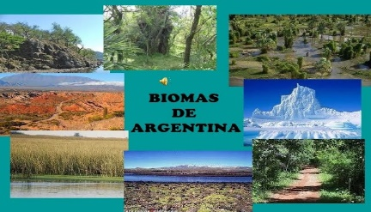
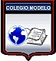
ACTIVIDADES DE GEOGRAFÍA

BIOMAS EN ARGENTINA

Actividades
- Lea el material bibliográfico y responda con ayuda del mismo el siguiente cuestionario:

- Defina Los siguientes términos: BIOMA- BIÓSFERA-BIODIVERSIDAD-ECORREGIÓN

- ¿Cuál es la diferencia entre Ecorregión y Bioma?

- Caracterice los 4 grandes biomas.

- Caracterizar todos las Ecorregiones de la Argentina teniendo en cuenta ubicación, temperaturas, precipitaciones y climas:

- Altos Andes
- Puna
- Montes de Sierras y bolsones
- Chaco Seco
- Islas de Atlántico Sur
- Antártida
- Mar Argentino
- Chaco Húmedo
- Selva de Yungas
- Selva Paranaense
- Esteros de Iberá
- Campos y malezas
- Deltas e islas del Paraná
- Espinal
- Pampa
- Montes de llanuras y mesetas
- Estepa patagónica
- Bosque Patagónico

